TRƯỜNG TH TRẦN QUỐC TUẤN

**TỔ KHỐI 1**

**MA TRẬN ĐỀ KIỂM TRA MÔN TOÁN HỌC KỲ I**

**KHỐI 1 - Năm học: 2024 – 2025**

|  |  |  |  |  |  |  |  |  |  |
| --- | --- | --- | --- | --- | --- | --- | --- | --- | --- |
| **Mạch KT - KN** | **Số câu, số điểm, thành tố năng lực** | **Mức 1** | | **Mức 2** | | **Mức 3** | | **Tổng** | |
| **TN** | **TL** | **TN** | **TL** | **TN** | **TL** | **TN** | **TL** |
| Số học (Nhận biết cấu tạo số và các phép tính trong phạm vi 10. So sánh số trong phạm vi 10.Viết phép tính với hình vẽ. | Số câu | 3 | 1,0 | 1,0 | 2 |  | 2 | 4 | 4 |
| Số điểm | 3,0 | 1,0 | 1,0 | 2,0 |  | 2,0 | 4,0 | 4,0 |
| Câu số | 1;2,3,5 | 7,8 | 4 |  |  | 9;10 | 1;2;3,4,5 | 7;8,9;10 |
| Thành tố năng lực | -NLGQVĐTH  -NLTD&LLTH | -NLGQVĐTH | -NLTD&LLTH | -NLTD&LLTH |  | -NLMHHTH  -NLTD&LLTH |  |  |
| Yếu tố hình học ( Nhận dạng khối hộp lập phương,khố hộp chữ nhật | Số câu |  |  | 1 |  |  |  | 1 |  |
| Số điểm |  |  | 1,0 |  |  |  | 1 |  |
| Câu số |  |  | 6 |  |  |  | 6 |  |
| Thành tố năng lực | -NLGQVĐTH |  |  | -NLMHHTH |  |  |  |  |
| **Tổng cộng** | Số câu | 5 | | 3 | | 2 | | 6 | 4 |
| Số điểm | **5,0** | | **3,0** | | **2,0** | | **6,0** | **4,0** |

**ĐỀ KIỂM TRA CUỐI HỌC KÌ I – NĂM HỌC 2024- 2025**

MÔN: TOÁN

(*Thời gian: 40 phút)*

**I.PHẦN TRẮC NGHIÊM:**

Hãy khoanh vào đáp án đúng nhất:

Câu 1:(M- 1 điểm) Trong hình dưới đây có bao nhiêu quả táo?

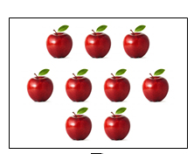

A. 7 B. 8

C. 9 D. 10

Câu 2**: (**M1- 1 điểm) Trong các số này số nào bé nhất?

2

0

8

9

A.8 B.9 C. 2 D.0

Câu 3**: (**M2 – 1 điểm**)** khoanh vào đáp án đúng số nào cần điền vào chỗ chấm .7 + …… = 10

1. 4 B.5 C. 3 D. 2
2. …… - 4 = 6
3. 5 B. 4 C. 7 D.10

Câu 4**:** (M2- 1 điểm) khoanh vào đáp án đúng nhất:

1. 5 + 5 - 4 =
2. 4 B.6 C. 5 D.3
3. **8 – 5 + 4 =**
4. **5 B.8 C. 7 C. 6**

Câu 5**: (**M1 -1 điểm**)**Đúng ghi Đ sai ghi S.

a) 6 - 3 + 5 = 8 b) 10 - 4 + 3 = 9

8 – 4 + 5 = 4 4 + 5 - 3 = 4

Câu 6: **(**M2 – 1điểm**)** Khoanh vào đáp án đúng **:**

a) Trong hình trên có bao nhiêu khối lập phương?

A.4 B5 C.2 D. 3

b) Có bao nhiêu khối hộp chữ nhật ?

**A.** 3 B5 C.2 D. 1

**II.PHẦN TỰ LUẬN:**

**Câu 7 :( M1- 1điểm) Tính :**

**4 + 5 = 10 - 3 =**

**7 + 3 = 9 - 4 =**

**Câu 8 :** (M1- 1 điểm) Điền dấu <, >, = thích hợp vào chỗ chấm**:**

8 … 6 - 4 4… 4 + 5

7 … 9 + 1 5… 10 - 5

Câu 9: ( M3 -1 điểm). Điền số thích hợp vào ô trống:

|  |  |  |  |  |
| --- | --- | --- | --- | --- |
|  | - | 4 | = | 6 |

|  |  |  |  |  |
| --- | --- | --- | --- | --- |
| 6 | + |  | = | 10 |

Câu 10**:** (M3- 1 điểm**)** Viết 2 Phép tính thích hợp với hình vẽ:

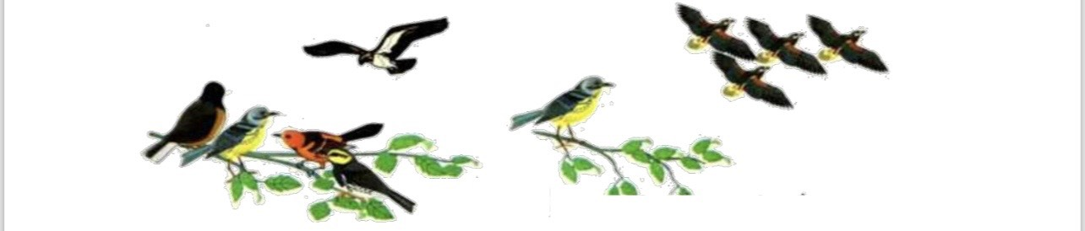

|  |  |  |  |  |
| --- | --- | --- | --- | --- |
|  |  |  |  |  |

|  |  |  |  |  |
| --- | --- | --- | --- | --- |
|  |  |  |  |  |

**ĐÁP ÁN VÀ CÁCH GHI ĐIỂM**

**I.PHẦN TRẮC NGHIÊM:** (Mỗi câu đúng 1 điểm )

|  |  |  |  |  |  |  |  |  |
| --- | --- | --- | --- | --- | --- | --- | --- | --- |
| Câu | 1 | 2 | 3a | 3b | 4a | 4b | 6a | 6b |
| Đáp án | C | B | C | D | B | C | C | A |

Câu 5: ( M1- 1điểm) Đúng ghi **Đ** sai ghi **S**

Đ

ĐS

a) 6 - 3 + 5 = 8 b) 10 - 4 + 3 = 9

8 – 4 + 5 = 4 4 + 5 - 3 = 4

S

S

**II.PHẦN TỰ LUẬN:**

**Câu 7 : Tính : (M1 – 1 điểm)**

**4 + 5 = 9 10 - 3 = 7**

**7 + 3 = 10 9 - 4 = 5**

**Câu 8 :** (M2- 1 điểm) Điền dấu **<, >, =** thích hợp vào chỗ chấm:

8 > 6 - 4 4 < 4 + 5

7 < 9 + 1 5 = 10 - 5

Câu 9: ( M3 -1 điểm). Điền số thích hợp vào ô trống:

|  |  |  |  |  |
| --- | --- | --- | --- | --- |
| 10 | - | 4 | = | 6 |

|  |  |  |  |  |
| --- | --- | --- | --- | --- |
| 6 | + | 4 | = | 10 |

Câu 10: (M3- 1 điểm**)** Viết 2 Phép tính thích hợp với 2 hình vẽ.



|  |  |  |  |  |
| --- | --- | --- | --- | --- |
| 4 | + | 1 | = | 5 |

|  |  |  |  |  |
| --- | --- | --- | --- | --- |
| 5 |  | 4 | = | 1 |

|  |  |  |
| --- | --- | --- |
| GIÁO VIÊN RA ĐỀ  Hoàng Thị Minh Tuyết  Nguyễn Thị Thu Hương | CHUYÊN MÔN DUYỆT  Nguyễn Hữu Trãi | **HIỆU TRƯỞNG**  **Nguyễn Văn Khang** |